Togliendo alle nuove generazioni alla fine perdiamo tutti
Alessandro Rosina

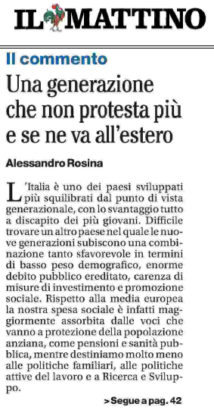

L’Italia è uno dei paesi sviluppati più squilibrati dal punto di vista generazionale, con lo svantaggio tutto a discapito dei più giovani. Difficile trovare un altro paese nel quale le nuove generazioni subiscono una combinazione tanto sfavorevole in termini di basso peso demografico, enorme debito pubblico ereditato, carenza di misure di investimento e promozione sociale. Rispetto alla media europea la nostra spesa sociale è infatti maggiormente assorbita dalle voci che vanno a protezione della popolazione anziana, come pensioni e sanità pubblica, mentre destiniamo molto meno alle politiche familiari, alle politiche attive del lavoro e a Ricerca e Sviluppo.
Come può un paese crescere e vincere le sfide di questo secolo pensando solo a difendere il benessere delle vecchie generazioni e a tutelare i loro diritti acquisiti, lasciando i giovani nelle retrovie senza adeguati strumenti per costruire il proprio futuro e competere al meglio con i coetanei degli altri paesi? Per rilanciare il paese abbiamo bisogno di investire e questo significa redistribuire le risorse nella direzione delle nuove generazioni, ma senza impoverire le più mature, e verso le politiche attive, ma senza lasciare ai margini chi non può più partecipare al mercato del lavoro.
Quale insegnamento può trarre allora un neolaureato dalla sentenza della Corte Costituzionale che protegge la rivalutazione delle pensioni più ricche? Penserà che questo è un paese pronto a scommettere sulle sue potenzialità di crescita facendo leva sulle capacità e sulla voglia di fare delle nuove generazioni, o è invece pieno di vincoli e resistenze che tolgono ossigeno alle energie più fresche e dinamiche? Perché dovrebbe rimanere in Italia, con la prospettiva di un reddito basso e incerto che va a finanziare pensioni molto più generose di quelle che egli arriverà a percepire?
I dati del “Rapporto giovani” dell’istituto Toniolo evidenziano come la maggioranza degli attuali under 30 si aspetti di non arrivare a superare i 1500 euro al mese alla soglia dei 35 anni. Le nuove generazioni che si stanno adattando a tutto pur di difendere uno straccio di lavoro minimamente remunerato non possono che osservare con grande rabbia e frustrazione chi tra le vecchie generazioni non si adatta a non vedere rivalutata una pensione di oltre 3 mila euro. Tanto più che, come evidenzia l’articolo di Sandro Brusco, negli ultimi vent’anni il reddito dei giovani è andato continuamente diminuendo mentre i pensionati hanno mantenuto sostanzialmente intatto il loro potere d’acquisto e coloro che hanno avuto l’indicizzazione bloccata hanno migliorato il loro benessere economico relativo rispetto alla media degli italiani.
E’ così che funziona il patto generazionale in Italia? Con le generazioni più mature che si prendono tutto e che concedono alle nuove solo favori in qualità di figli senza veri diritti e opportunità? Ma da tutto questo sorge anche spontanea una domanda. Perché dalla rottura del patto generazionale non si passa al conflitto generazionale? Perché i giovani non scendono in piazza o non attuano uno sciopero fiscale? Perché non mandano in tilt i siti delle associazioni che hanno fatto ricorso alla Corte costituzionale per mantenere i propri privilegi contro tutto e tutti? Accettando qualsiasi decisione a loro svantaggio senza reagire rischiano di trasformarsi da vittime a complici di chi sta condannando il loro paese a un irreversibile declino.
La risposta è che la scelta più facile è diventata quella di andarsene all’estero, quella di abbandonare il campo anziché combattere per cambiare le regole di un gioco iniquo. E’ una protesta silenziosa, che sembra quella più indolore ma che produce nel tempo le conseguenze più pesanti. E alla fine a perdere saremo tutti.

